西館
印刷する際にプリンタの設定をフチなしにしてください。

WEST HALL
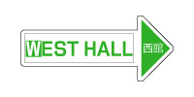
矢印
右向き
西館
出口

EXIT
印刷する際にプリンタの設定をフチなしにしてください。

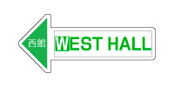
矢印
左向き
WEST HALL

